**Colegiul Naţional „Mihai Eminescu”, Oradea**

Profilul Matematică - Informatică Intensiv Informatică

**LUCRARE DE ATESTAT**

„Matematica distractivă”

Profesor coordonator: Candidat: Suciu Alexandra

Kelemen Erzsebet Clasa a XII-a F

2018

**Cuprins**

Cap. 1: Motivarea alegerii lucrării 3

Cap. 2: Necesități soft și hard 3

Cap. 3 Descrierea lucrării 4

Cap 4.Descrierea programului 8

Cap. 5 Bibliografie 11

# Cap. 1: Motivarea alegerii lucrării

Am decis să încep acest proiect deoarece am studiat limbajul C# în liceu, oferindu-mi astfel noi posibilități de explorer și cunoaștere, cât și modalități de reamintire a lucrurilor învățate până acum, dar și posibilități de aprofundare a cunoștințelor acumulate.

”Matematica distractiva” implică atât aptitudini de gândire și creativitate a utilizatorului, cât și abilități de programare din partea creatorului.

# Cap. 2: Necesități soft și hard

Sistem de operare: Windows 2000/XP/VISTA/7/8,

Procesor: 500MHz (minim) 1GHz(recomandat),

RAM: 128 Mb(minim) 256Mb (recomandat),

Placă Video: 64Mb(minim) 128Mb (recomandat),

Hard Disk: 200 Mb (minim),

Unităţi optice: CD/DVD

# Cap. 3 Descrierea lucrării

Odată cu deschiderea aplicației veți fi redirecționat către meniul principal. Acest meniu conține diverse elemente:

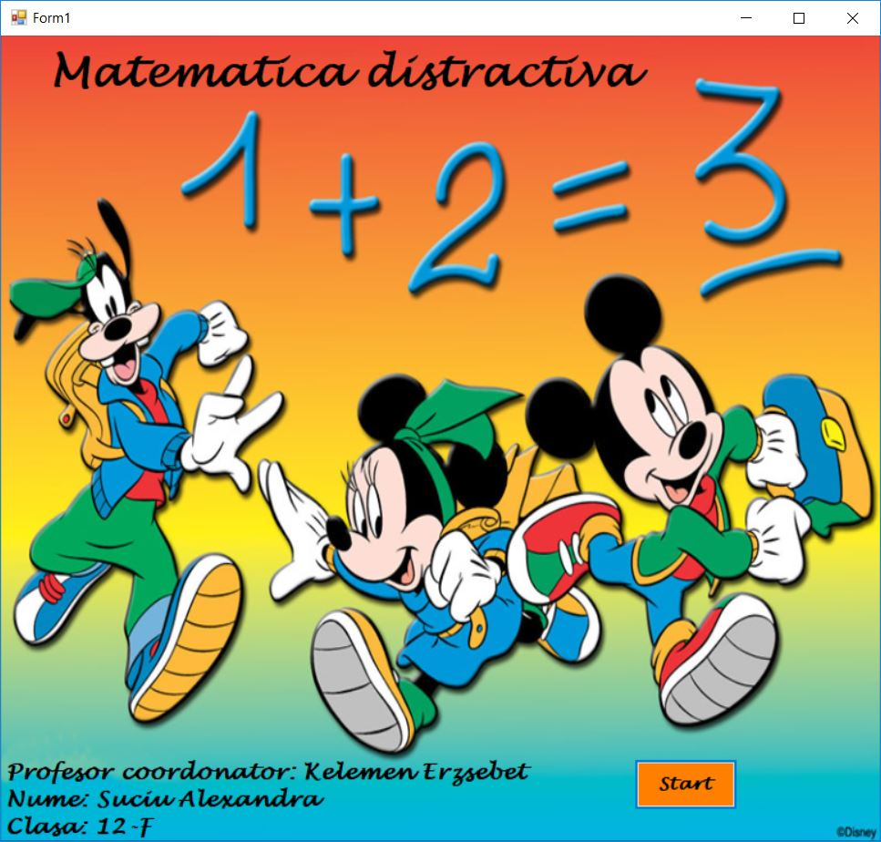

Butonul **START**

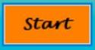

Acest buton va deschide jocul.

După apăsarea butonului **Start**, se va deschide o fereastră, unde vom fi întâmpinați de un gif care ne sugerează să alegem una dintre cele 3 categorii de jocuri, cu ajutorul butoanelor din partea stângă, urmând apoi desfășurarea jocului propriu zis.

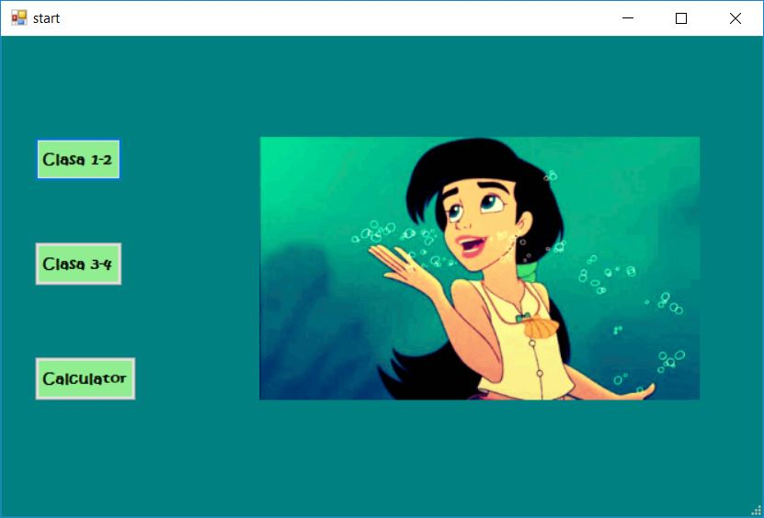

Butonul **Clasa 1-2**



•Acest buton va deschide un joc potrivit copiilor din clasa I sau a II-a.

Butonul **Clasa 3-4**

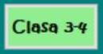

•Acest buton va deschide un joc potrivit copiilor din clasa a III-a sau a IV-a.

Butonul **Calculator**

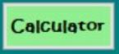

•Acest buton va deschide un joc potrivit pentru toate varstele unde se pot exersa adunari, scaderi, inmultiri si impartiri.

La apăsarea butonului **Clasa 1-2** din Formul **Start**, se va deschide o fereastră, unde vom fi întâmpinați de o intrebare potrivită categoriei alese afișată în mod aleator, unde trebuie să alegem răspunsul corect folosind cele 4 variante de raspuns din partea de jos, alegând unul dintre cele 4 radioButoane și vom apăsa butonul **Raspuns** pentru a verifica daca este sau nu corectă alegerea noastră.

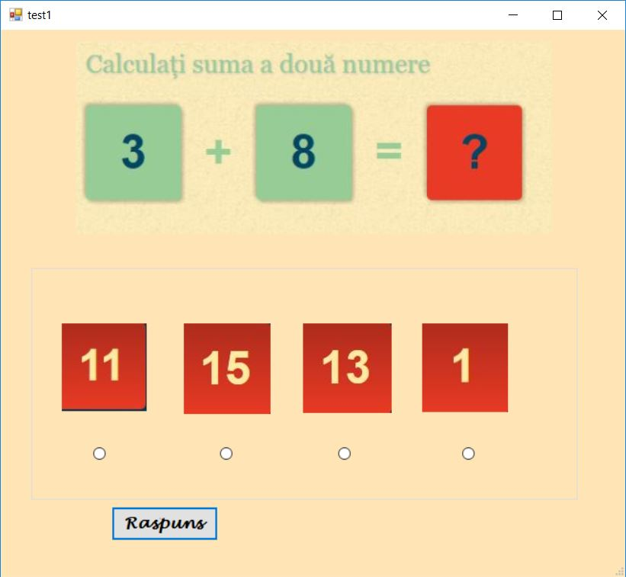

În cazul în care am ales un răspuns corect se va afișa mesajul “Corect” în interiorul groupBox-ului, moment în care va dispărea butonul **Raspuns** si va apărea un nou buton numit **Urmator**. La apăsarea lui se va face trecerea la următoarea întrebare generată aleator.

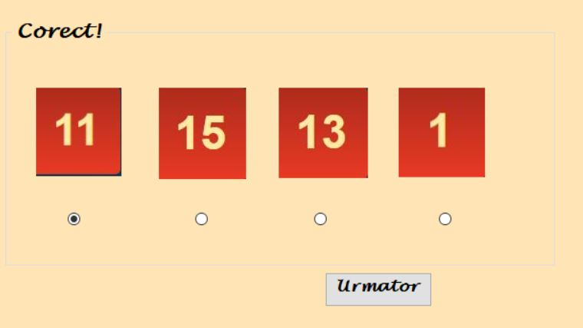

În cazul în care am ales un răspuns greșit se va afișa mesajul “Gresit” în interiorul groupBox-ului.

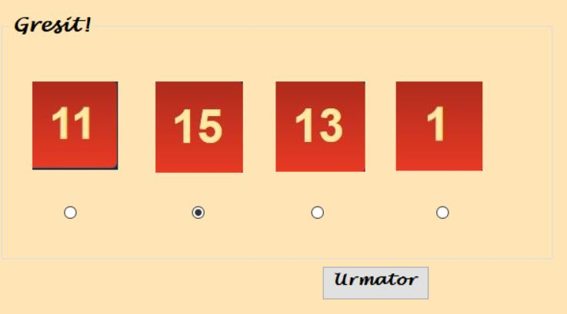

După ce vom răspunde la toate întrebarile se va deschide un MessageBox unde va apărea numărul total de întrebări și numărul de răspunsuri corecte.

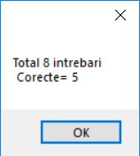

La apăsarea butonului **Clasa 3-4** din Formul **Start**, se va deschide o fereastră, unde vom fi întâmpinați de o intrebare potrivită categoriei alese afișată în mod aleator, unde trebuie să alegem răspunsul corect folosind ComboBox-ul din partea de jos selectând una din cele 4 opțiuni(a, b, c sau d)

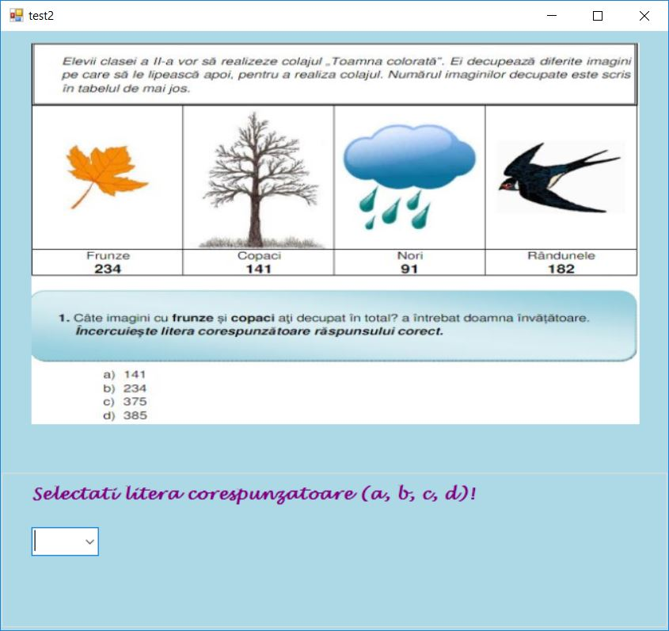

La alegerea variantei corecte se va afișa mesajul “Corect” în interiorul groupBox-ului, moment în care va apărea un nou buton numit **Urmatorea întrebare**. La apăsarea lui se va face trecerea la următoarea întrebare generată aleator.

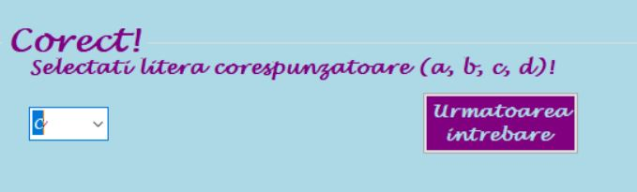

În cazul în care am ales un răspuns greșit se va afișa mesajul “Greșit” in interiorul groupBox-ului.

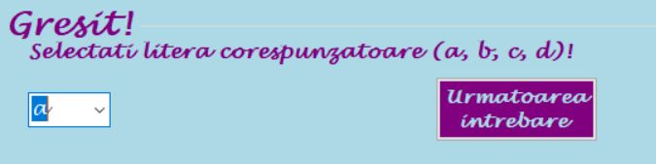

După ce vom răspunde la toate întrebările se va deschide un MessageBox unde va apărea numărul total de întrebări și numărul de răspunsuri corecte.

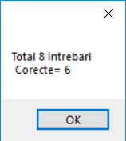

La apăsarea butonului **Calculator** din Formul **Start**, se va deschide o fereastră, unde vom fi întâmpinați de 3 Textbox-uri, un buton Verifică și un ComboBox care așteaptă să alegem o opțiune de joc.

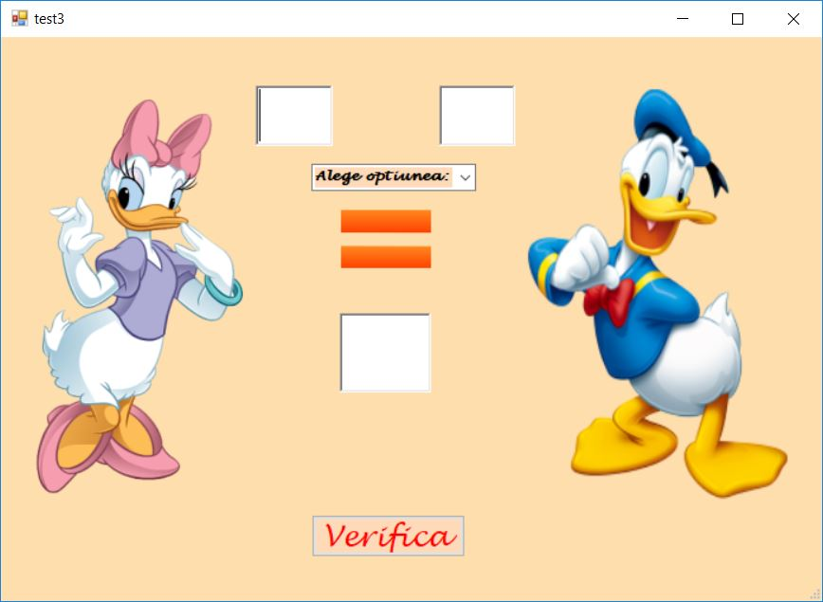

În ComboBox avem 4 opțiuni din care putem alege: Adunare, scădere, înmulțire, împărțire.

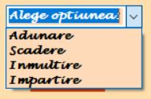

De exemplu, la alegerea opțiunii de Adunare va aparea semnul + într-un PictureBox situat între cele 2 TextBox-uri, unde vor apărea 2 numere alese aleator, iar programul așteaptă sa introducem un număr in TextBox-ul de jos și să apăsăm butonul Verifică.

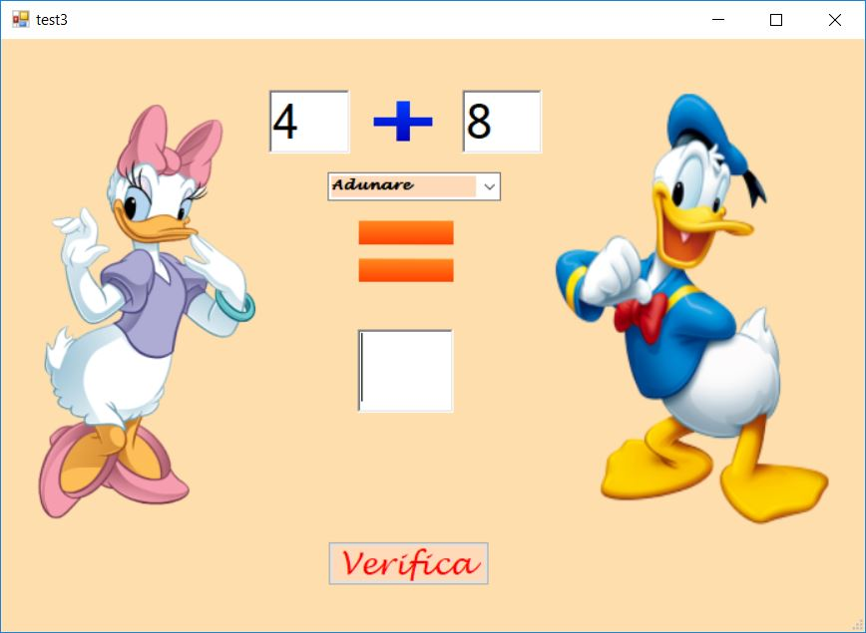

La introducerea numărului corect, rezultat în cazul de fata prin adunarea celor 2 numere din TextBox-urile de sus, se va deschide un form unde va apărea mesajul “Corect” într-un GroupBox și un gif ales aleator pentru amuzament.

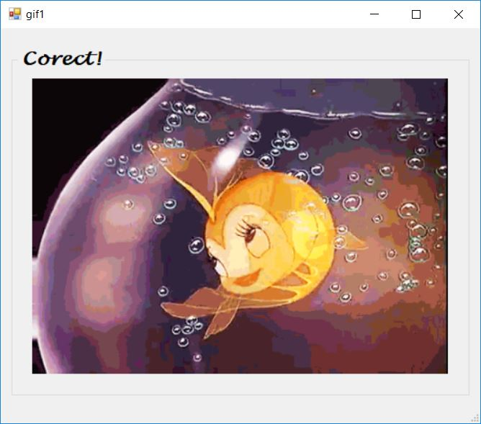

La introducerea unui numar greșit, se va deschide un form unde va apărea mesajul Greșit într-un GroupBox și un gif ales aleator pentru amuzament, iar utilizatorul va trebui din nou să ghicească numărul corect.

.

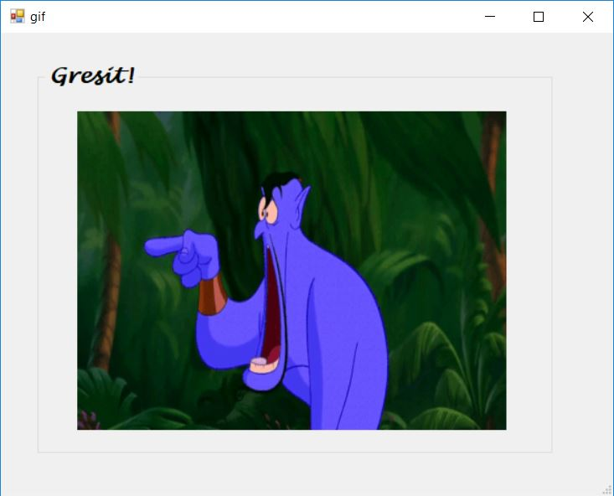

# CAP 4.Descrierea programului

La alegerea Butonului Clasa 1-2 din Formul Start se va deschide un Form cu întrebari stocate în imagini, iar numele imaginilor, numele variantelor de răspuns și răspunsul corect vor fi stocate într-un vector corespunzător.

string s;

string[] si = new string[50];

string[] sa = new string[50];

string[] sb = new string[50];

string[] sc = new string[50];

string[] sd = new string[50];

string[] sr = new string[50];

Random ran = new Random();

int[] v = new int[50];

int nr, nr1=0, k, i, rasp_corect = 0, intreb_total = 0;

Numele imaginilor sunt stocate într-un fișier, iar fiecărui vector ii va corespunde numele imaginii potrivite.

void citire(string fisier)

{

StreamReader st = new StreamReader(fisier);

i = nr = 0;

while ((s = st.ReadLine()) != null)

{

if (i == 0)

si[nr] = s;

if (i == 1)

sa[nr] = s;

if (i == 2)

sb[nr] = s;

if (i == 3)

sc[nr] = s;

if (i == 4)

sd[nr] = s;

if (i == 5)

{

sr[nr] = s;

nr++;

i = 0;

}

else i++;

}

st.Close();

}

Cu ajutorul funcției random vom genera un număr aleator pentru alegerea întrebarii, verificând totodată dacă nu cumva numărul ales nu a mai fost afișat, iar dacă toate numerele au fost folosite se va afișa MessageBox-ul în care apare numărul total de întrebări și numărul de răspunsuri corecte. În cazul în care întrebarea nu a mai fost afișată, PictureBox-urile vor lua valoarea din vectorul corespunzător.

void afisare()

{

int i, ok;

if (nr1 < nr )

{

do

{

ok = 0;

k = ran.Next(0, nr);

for (i = 0; i < nr1; i++)

if (v[i] == k) ok = 1;

} while (ok == 1);

v[nr1] = k;

nr1++;

pictureBox1.Image = Image.FromFile(si[k]);

pictureBox2.Image = Image.FromFile(sa[k]);

pictureBox3.Image = Image.FromFile(sb[k]);

pictureBox4.Image = Image.FromFile(sc[k]);

pictureBox5.Image = Image.FromFile(sd[k]);

radioButton5.Checked = true;

groupBox1.Text = null;

button1.Visible = true;

button2.Visible = false;

}

else

{

s = "Total " + Convert.ToString(nr1) + " intrebari \n Corecte= " + Convert.ToString(rasp_corect);

MessageBox.Show(s);

this.Close();

}

La apăsarea Butonului Raspuns se va verifica dacă radioButonul ales corespunde cu răspunsul din vectorul sr[k], k în funcție de numărul întrebării. În cazul în care răspunsul a fost corect numărul de răspunsuri corecte va crește, iar in groupBox se va afișa mesajul “Corect”, iar în caz contrar se va afișa mesajul “Greșit”.

private void button1_Click(object sender, EventArgs e)

{

if(radioButton1.Checked==true&&sr[k]=="a")

{

rasp_corect++;

groupBox1.Text = "Corect!";

}

if (radioButton2.Checked == true && sr[k] == "b")

{

rasp_corect++;

groupBox1.Text = "Corect!";

}

if (radioButton3.Checked == true && sr[k] == "c")

{

rasp_corect++;

groupBox1.Text = "Corect!";

}

if (radioButton4.Checked == true && sr[k] == "d")

{

rasp_corect++;

groupBox1.Text = "Corect!";

}

if (radioButton1.Checked == true && sr[k] != "a")

{

groupBox1.Text = "Gresit!";

}

if (radioButton2.Checked == true && sr[k] != "b")

{

groupBox1.Text = "Gresit!";

}

if (radioButton3.Checked == true && sr[k] != "c")

{

groupBox1.Text = "Gresit!";

}

if (radioButton4.Checked == true && sr[k] != "d")

{

groupBox1.Text = "Gresit!";

}

button1.Visible = false;

button2.Visible = true;

}

După ce am verificat răspunsul va apărea un nou buton pentru a trece la întrebarea următoare apelând funcția de afișare.

private void button2_Click(object sender, EventArgs e)

{

afisare();

}

Pentru afișarea primei întrebări care trebuie să apară automat dupa ce am deschis jocul apelăm funcția de afișare și funcția de citire din fișier.

public test1()

{

InitializeComponent();

citire("test1.txt");

afisare();

}

La alegerea Butonului Clasa 3-4 din Formul Start se va deschide un Form cu întrebări stocate în imagini, iar numele imaginilor și răspunsul corect vor fi stocate într-un vector corespunzător.

string s;

string[] si = new string[50];

string[] sr = new string[50];

int[] v = new int[50];

int nr, nr1 = 0, k, i, rasp_corect = 0, intreb_total = 0;

Random ran = new Random();

Numele imaginilor sunt stocate într-un fișier, iar vectorul s[nr] i se va atribui numele imaginii potrivite, iar vectorului sr[nr] varianta corectă de raspuns.

void citire(string fisier)

{

StreamReader st = new StreamReader(fisier);

i = nr = 0;

while ((s = st.ReadLine()) != null)

{

if (i == 0)

si[nr] = s;

if (i == 1)

{

sr[nr] = s;

nr++;

i = 0;

}

else i++;

}

st.Close();

}

Cu ajutorul funcției random vom genera un număr aleator pentru alegerea întrebării, verificând totodata dacă nu cumva numărul ales nu a mai fost afișat, iar dacă toate numerele au fost folosite se va afisa MessageBox-ul în care apare numărul total de întrebări și numărul de răspunsuri corecte. În cazul în care întrebarea nu a mai fost afișată, PictureBox-ul va lua denumirea imaginii din vectorul corespunzător.

void afisare()

{

int i, ok;

if (nr1 < nr)

{

do

{

ok = 0;

k = ran.Next(0, nr);

for (i = 0; i < nr1; i++)

if (v[i] == k) ok = 1;

} while (ok == 1);

v[nr1] = k;

nr1++;

pictureBox1.Image = Image.FromFile(si[k]);

groupBox1.Text = null;

button2.Visible = false;

}

else

{

s = "Total " + Convert.ToString(nr1) + " intrebari \n Corecte= " + Convert.ToString(rasp_corect);

MessageBox.Show(s);

this.Close();

}

}

După ce am ales răspunsul din comboBox, se va verifica dacă răspunsul a fost corect caz în care numărul de răspunsuri corecte va crește și în groupBox va apărea mesajul “Corect”, iar în cazul în care răspunsul a fost greșit va aparea mesajul “Greșit”.

private void comboBox1_SelectedIndexChanged(object sender, EventArgs e)

{

if (comboBox1.SelectedIndex == 0 && sr[k] == "a")

{

rasp_corect++;

groupBox1.Text = "Corect!";

}

if (comboBox1.SelectedIndex == 1 && sr[k] == "b")

{

rasp_corect++;

groupBox1.Text = "Corect!";

}

if (comboBox1.SelectedIndex == 2 && sr[k] == "c")

{

rasp_corect++;

groupBox1.Text = "Corect!";

}

if (comboBox1.SelectedIndex == 3 && sr[k] == "d")

{

rasp_corect++;

groupBox1.Text = "Corect!";

}

if (comboBox1.SelectedIndex == 0 && sr[k] != "a")

{

groupBox1.Text = "Gresit!";

}

if (comboBox1.SelectedIndex == 1 && sr[k] != "b")

{

groupBox1.Text = "Gresit!";

}

if (comboBox1.SelectedIndex == 2 && sr[k] != "c")

{

groupBox1.Text = "Gresit!";

}

if (comboBox1.SelectedIndex == 3 && sr[k] != "d")

{

groupBox1.Text = "Gresit!";

}

button2.Visible = true;

}

După alegerea unei variante din ComboBox va apărea un nou Buton Urmatoarea întrebare care va apela funcția Afisare pentru a putea trece la altă întrebare.

private void button2_Click(object sender, EventArgs e)

{

afisare();

}

La alegerea Butonului Calculator din Formul Start se va deschide un Form cu operații matematice alese de utilizator și 2 numere generate aleator pentru ceva diferit de fiecare dată.

Random rnd = new Random();

int numar1, numar2, i;

La alegerea unei operații matematice cu ajutorul comboBox-ului se va afișa semnul corespunzător operației alese, iar cele 2 richTextBox-uri vor afișa 2 valori aleatoare.

void verificare_index()

{

if (comboBox1.SelectedIndex == 0)

{

pictureBox1.Image = Image.FromFile("plus.png");

numar1 = rnd.Next(1, 11);

numar2 = rnd.Next(1, 11);

richTextBox1.Text = "" + numar1;

richTextBox2.Text = "" + numar2;

i = 0;

}

if (comboBox1.SelectedIndex == 1)

{

pictureBox1.Image = Image.FromFile("minus.png");

numar1 = rnd.Next(1, 11);

numar2 = rnd.Next(1, 11);

int aux;

if (numar1 < numar2)

{

aux = numar2;

numar2 = numar1;

numar1 = aux;

richTextBox1.Text = "" + numar1;

richTextBox2.Text = "" + numar2;

}

else

{

richTextBox1.Text = "" + numar1;

richTextBox2.Text = "" + numar2;

}

i = 1;

}

if (comboBox1.SelectedIndex == 2)

{

pictureBox1.Image = Image.FromFile("ori.png");

numar1 = rnd.Next(1, 11);

numar2 = rnd.Next(1, 11);

richTextBox1.Text = "" + numar1;

richTextBox2.Text = "" + numar2;

i = 2;

}

if (comboBox1.SelectedIndex == 3)

{

pictureBox1.Image = Image.FromFile("impartit.png");

numar1 = rnd.Next(1, 11);

numar2 = rnd.Next(1, 11);

numar1 = numar1 * numar2;

richTextBox1.Text = "" + numar1;

richTextBox2.Text = "" + numar2;

i = 3;

}

}

Pentru a putea verifica răspunsul nostru introdus într-un richTextBox avem nevoie de funcția de verificare unde se va verifica în funcție de operația matematică aleasă, daca cele 2 numere adunate/scăzute/înmulțite/împărțite ne va da rezultatul introdus de noi. În cazul în care este corect se va deschide un Form cu mesajul “Corect” și un gif corespunzător, altfel se va deschide alt Form cu mesajul “Greșit” și un gif corespunzător, de fiecare dată ales aleator în ambele cazuri.

void verificare()

{

if (i==0)

{

if (richTextBox3.Text == "" + (numar1 + numar2))

{

richTextBox3.Text = "";

numar1 = rnd.Next(1, 11);

numar2 = rnd.Next(1, 11);

richTextBox1.Text = "" + numar1;

richTextBox2.Text = "" + numar2;

gif1 f = new gif1();

f.ShowDialog();

}

else

{

gif f = new gif();

f.ShowDialog();

}

}

if (i==1)

{

if (richTextBox3.Text == "" + (numar1-numar2))

{

richTextBox3.Text = "";

numar1 = rnd.Next(1, 11);

numar2 = rnd.Next(1, 11);

int aux;

if (numar1 < numar2)

{

aux = numar2;

numar2 = numar1;

numar1 = aux;

richTextBox1.Text = "" + numar1;

richTextBox2.Text = "" + numar2;

}

else

{

richTextBox1.Text = "" + numar1;

richTextBox2.Text = "" + numar2;

}

gif1 f = new gif1();

f.ShowDialog();

}

else

{

gif f = new gif();

f.ShowDialog();

}

}

if (i == 2)

{

if (richTextBox3.Text == "" + numar1 * numar2)

{

richTextBox3.Text = "";

numar1 = rnd.Next(1, 11);

numar2 = rnd.Next(1, 11);

richTextBox1.Text = "" + numar1;

richTextBox2.Text = "" + numar2;

gif1 f = new gif1();

f.ShowDialog();

}

else

{

gif f = new gif();

f.ShowDialog();

}

}

if (i == 3)

{

if (richTextBox3.Text == "" + numar1 / numar2)

{

richTextBox3.Text = "";

numar1 = rnd.Next(1, 11);

numar2 = rnd.Next(1, 11);

numar1 = numar1 * numar2;

richTextBox1.Text = "" + numar1;

richTextBox2.Text = "" + numar2;

gif1 f = new gif1();

f.ShowDialog();

}

else

{

gif f = new gif();

f.ShowDialog();

}

}

}

Pentru a verifica operația aleasă, în momentul alegerii unei opțiuni din comboBox, se va apela și funcția verificare_index.

private void comboBox1_SelectedIndexChanged(object sender, EventArgs e)

{

verificare_index();

}

După introducerea răspunsului nostru în richTextBox, apelam functia verificare pentru a vedea dacă răspunsul este corect sau nu.

private void button1_Click(object sender, EventArgs e)

{

verificare();

}

Formul denumit gif conține mesajul “Gresit” și un gif afișat în PictureBox, afișat aleator de fiecare dată când un răspuns este greșit, iar denumirile gifurilor sunt stocate in fișierul “gifuri.txt”.

public gif()

{

InitializeComponent();

StreamReader st = new StreamReader("gifuri.txt");

int nr = 0,k;

string[] sr = new string[50];

string s;

Random ran = new Random();

while ((s = st.ReadLine()) != null)

{

sr[nr] = s;

nr++;

}

st.Close();

k = ran.Next(0, nr);

groupBox1.Text = "Gresit!";

pictureBox1.Image = Image.FromFile(sr[k]+".gif");

}

Formul denumit gif1 conține mesajul “Corect” și un gif afișat in PictureBox, afișat aleator de fiecare dată când un răspuns este corect, iar denumirile gifurilor sunt stocate în fișierul “gifuri1.txt”.

public gif1()

{

InitializeComponent();

StreamReader st = new StreamReader("gifuri1.txt");

int nr = 0, k;

string[] sr = new string[50];

string s;

Random ran = new Random();

while ((s = st.ReadLine()) != null)

{

sr[nr] = s;

nr++;

}

st.Close();

k = ran.Next(0, nr);

pictureBox1.Image = Image.FromFile(sr[k] + ".gif");

# CAP. 5 Bibliografie

* + Programare in Visual C# 2010. Editare imagini în Paint.
  + Site-uri de specialitate: http://stackoverflow.com/ sau http://msdn.microsoft.com/en-us/library/ms228277%28v=vs.90%29.asp;